ДОГОВОР ПОСТАВКИ №

г. Троицк « » 202 г.

Общество с ограниченной ответственностью «БЫТОВКА МСК», именуемое в дальнейшем «Поставщик», в лице Генерального директора Никулина Владимира Викторовича, действующего на основании Устава общества, с одной стороны, и
, в лице Генерального директора , именуемый в дальнейшем «Покупатель» с другой стороны, совместно именуемые «Стороны», а по отдельности «Сторона», заключили Договор поставки: (далее – Договор) о нижеследующем:

1.Предмет договора
1.1.Поставщик обязуется поставить (передать) в собственность Покупателю:
Блок контейнер металлический 5850х2400 с тамбуром, внутренняя отделка- вагонка, снаружи - оцинкованный профлист, в количестве - шт., согласно Спецификации (Приложение №1 к настоящему Договору), а Покупатель принять и оплатить его в порядке и условиях, предусмотренных Договором.
1.2. Полный перечень и характеристика поставляемого Товара в соответствии с настоящим Договором, указаны в Спецификации (Приложение № 1, 2 к настоящему Договору).
1.3.Поставляемый Товар должен быть новым по своему качеству соответствовать техническим условиям Поставщика или установленным в РФ требованиям, нормативным актам, применяемым к данной категории Товара, подтверждается Сертификатом соответствия.

2. Срок и порядок поставки
2.1. Поставщик обязуется передать в собственность Покупателю новый Товар, указанный в п. 1.1 настоящего Договора, в течение 10-15 (десяти-пятнадцати) рабочих дней после поступления денежных средств на расчетный счет Поставщика.
2.2. Доставка Товара Покупателю осуществляется Поставщиком по адресу:
2.3.Упаковка Товара должна обеспечивать его сохранность при погрузке/разгрузке и транспортировке.
2.4. Поставка считается осуществленной и право собственности на Товар переходит от Поставщика к Покупателю в момент передачи Товара и подписания Сторонами УПД.

3. Права и обязанности сторон
3.1 Поставщик обязан:
3.1.1. Предоставлять Покупателю в момент передачи Товара оригиналы следующих документов:
- счет-фактуру либо Универсальный передаточный документ (УПД);
- счет;
3.1.2.Поставлять Товар в порядке и сроки, установленные настоящим Договором.
3.1.3.Поставить Товар по наименованию, характеристики, в количестве, указанном в настоящем Договоре и Спецификации (Приложение №1).
3.2 Покупатель обязан:
3.2.1. Принять Товар от Поставщика в порядке, предусмотренном разделом 4 настоящего Договора.
3.2.2. Оплачивать Товар в соответствии с условиями раздела 5 настоящего Договора.
3.2.3. Передать Поставщику документы согласно п. 3.1.1. настоящего Договора.
3.2.4. Ни одна из Сторон не имеет права передавать третьему лицу права и обязательства по настоящему договору без письменного согласия на то другой стороны.

4. Приемка Товара по количеству и качеству
4.1. Количество передаваемого по настоящему Договору Товара должно соответствовать количеству, указанному в Договоре.
4.2. Приемка Товара Покупателем по количеству и качеству (явные дефекты) осуществляется Покупателем в день поставки Товара.
4.3. В случае доставки Товара транспортом Поставщика, Поставщик обязан произвести разгрузку транспорта в течение 1 (одного) часа с момента прибытия на место разгрузки, Покупатель обязан обеспечить беспрепятственные условия для разгрузки Товара. Разгрузка Товара осуществляется силами Поставщика.
4.4. Поставщик гарантирует целостность конструкции Товара в течение одного календарного года с даты подписания Сторонами УПД на поставленный Товар. На комплектующие изделия гарантия не распространяется.

5. Стоимость и порядок расчетов
5.1. Стоимость Товара, поставляемого по настоящему Договору, составляет:
5.2. Общая стоимость по Договору составила:.
Указанная в п. 5.2 Договора общая стоимость Товара включает в себя все расходы Поставщика, необходимые для надлежащего исполнения Поставщиком обязательств по настоящему Договору.
5.3. Дата оплаты Товара по Договору считается дата зачисления денежных средств на расчетный счет Поставщика.
5.4.Оплата Товара производится Покупателем в следующем порядке: 100% предоплата на расчетный счет Поставщика в течение 3 (Трех) рабочих дней с момента подписания настоящего Договора.
6. Ответственность сторон.
6.1. За нарушение сроков поставки Товара Поставщик уплачивает Покупателю неустойку в размере 0,1% (Одна десятая процента) от общей стоимости Товара за каждый день просрочки.
6.2. Поставщик вправе приостановить отгрузку Товара до полного и надлежащего исполнения Покупателем своих обязательств по оплате Товара.
6.3. За нарушение денежных обязательств Покупателем, Поставщик вправе потребовать от Покупателя неустойку в размере 0,1% (Одна десятая процента) от общей стоимости Товара за каждый день просрочки.
6.4. В случае просрочки поставки Поставщиком полностью или частично оплаченного Покупателем Товара более чем на 10 (Десять) календарных дней, Поставщик по требованию (в письменном виде) Покупателя обязуется в течение 10 (Десяти) банковских дней вернуть все денежные средства Покупателю за не поставленный Товар.
6.5.Покупатель должен обеспечить беспрепятственный проезд автотранспорта Поставщика к месту разгрузки Товара (отсутствие ЛЭП, наличие твердой грунтовой дороге).
6.6. В случае невыполнения п. 6.5 настоящего Договора или возврата Товара по вине Покупателя, последний обязан возместить Поставщику расходы за транспортные услуги.
6.7. Решение вопросов, связанных с гарантийными рекламациями, претензиями конечных покупателей/потребителей, осуществляется Покупателем самостоятельно в соответствии с действующим законодательством РФ. Поставщик не несёт ответственности за невыполнение, несвоевременное исполнение Покупателем своих обязательств, предусмотренных законодательством перед третьими лицами. Упущенная выгода и иные убытки, понесенные Покупателем в связи с реализацией своих обязательств перед третьими лицами, в том числе по защите прав потребителей, Поставщиком не возмещаются.

7. Порядок внесения изменений и дополнений в настоящий договор.
7.1. В случае возникновения необходимости внесения изменений или дополнений к настоящему Договору, таковые оформляются в письменном виде.

- Обстоятельства непреодолимой силы (ФОРС-МАЖОР)
8.1. Стороны освобождаются от ответственности за частичное или полное неисполнение обязательств по настоящему Договору, если оно является следствием обстоятельств непреодолимой силы. Под непреодолимой силой понимается чрезвычайные события, которые не существовали во время подписания Договора, возникли помимо воли Сторон, наступлению и действию которых Стороны не могли воспрепятствовать: наводнение, пожар, землетрясение и другие природные явления, а также военные действия, блокада, забастовка, акты и действия государственных органов власти Российской Федерации, препятствующие исполнению обязательств Сторонами.
8.2. В случае наступления указанных обстоятельств, срок исполнения обязательств по настоящему Договору соразмерно отодвигается на время действия таких обязательств и их последствий. Сторона, для которой делается невозможным исполнение своих обязательств, не позднее 5 (Пяти) календарных дней с момента их наступления, обязана сообщить другой Стороне в письменной форме об их наступлении, предполагаемом сроке действия и прекращении данных обязательств. Факты, изложенные в этом сообщении, должны быть подтверждены компетентным органом места, где произошли данные события.
8.3. Несвоевременное информирование о возникновении данных обстоятельств лишает Сторону права ссылаться на них, как на обстоятельства непреодолимой силы.

9. Положение о конфиденциальности. Особые условия
9.1. Стороны по настоящему Договору обязуются хранить как коммерческую тайну, так и все данные технического, производственного и коммерческого характера, которые им были сообщены или о которых им стало известно другим способом в ходе исполнения настоящего Договора.
9.2. Данные и информация, ставшие известными Сторонам при исполнении настоящего Договора, считаются конфиденциальными и не должны сообщаться третьей Стороне или использоваться в целях, выходящих за рамки Договора, без письменного согласия другой Стороны.

10. Разрешение споров
10.1. В случае возникновения разногласий все вопросы решаются путем двусторонних переговоров.
10.2. В случае не достижения соглашения в ходе переговоров заинтересованная Сторона направляет претензию в письменной форме, подписанную уполномоченным лицом.
10.3. Сторона, которой направлена претензия, обязана рассмотреть полученную претензию и о результатах уведомить в письменной форме заинтересованную Сторону в течение 10 (Десяти) рабочих дней со дня получения претензии. При не урегулировании спорных вопросов в процессе переговоров, споры разрешаются в Арбитражном суде г. Москвы.
10.4. Стороны в рамках выполнения условий настоящего Договора руководствуются действующим законодательством РФ.
11. Иные условия
11.1. Настоящий Договор вступает в силу с момента его подписания обеими Сторонами и действует до полного исполнения Сторонами своих обязательств.
11.2.Стороны в рамках выполнения условий настоящего Договора руководствуются действующим законодательством РФ.
11.3. Документы, относящиеся к исполнению настоящего Договора, в том числе письма, сообщения, которые могут или должны иметь место между Сторонами в связи с исполнением настоящего Договора, подписанные уполномоченным лицом Стороны и переданные другой Стороне посредством электронной почты указанной в п.12 настоящего Договора с вложением сканированных копий соответствующих оригиналов признаются Сторонами полноценными юридическими документами, которые могут быть использованы как доказательства в суде. Обязательство Стороны по предоставлению какого-либо документа указанным в настоящем пункте способом считается исполненным на дату его отправки. Датой отправки является дата, подтвержденная соответствующей распечаткой с электронной почты. Вместе с тем, последующее направление оригинала документов к Договору в срок не более 10 (десяти) рабочих дней со дня их отправки по электронной почте, является обязательным для Сторон.
11.4. Настоящий Договор подписан в двух экземплярах, имеющих равную силу, по одному для каждой из Сторон.

12. Адреса и банковские реквизиты сторон:

Поставщик:  ООО «БЫТОВКА МСК»  Юр.адрес: 108841, Москва,  г.Троицк, ул.Полковника Милиции Курочкина д.8,этаж 5, помещение 514.  Почт. Адрес: 108841, Москва, г.Троицк ул.Текстильщиков д.3, кв.139.  ИНН 7751142805, КПП 775101001  ОГРН 1187746427538  р/с 40702810502790002549  в АО «Альфа-Банк»  к/с 30101810200000000593  БИК 044525593  e-mail:bytovka-msk.su@yandex.ru  Тел: 8-915-224-18-23; 8-916-296-95-94  Генеральный директор  ___________________ / В.В. Никулин/  М.П. | Покупатель:  Генеральный директор  ___________________/ /  М.П.

Приложение №1 к Договору №014/06-22 от 22.06.2022 г.

Спецификация
Назначение и основные технико – экономические показатели
Размеры здания |  |  |  |  | 5850*2400*2400 (h) мм. (+/- 5 см допуск)
Количество |  |  |  |  | шт.
Конструктивные решения и материалы модуля
Каркас блок-модуля |  |  |  | Основание каркаса (верхняя и нижняя обвязка) –швеллер 100х50х3 мм  Вертикальные угловые стойки – сложно-гнутый угол 90х90х3 мм  Обработан грунт эмалью.
Ограждающие конструкции  здания |  |  | Каркас – брусок 40х75;  Наружная стеновая отделка – профилированный оцинкованный лист 0,35-0,4 мм (С-8);  Парогидроизоляция – пленка ПВХ;  Теплоизоляция – минеральная вата50 мм.;  Внутренняя стеновая отделка – вагонка деревянная.
Панель покрытия (крыша) |  |  | Металл сварной 1 мм, крашенный с гидроизоляцией стыков;  Лаги – брус 40х75;  Теплоизоляция – минеральная вата50 мм.;  Пароизоляция – пленка ПВХ;  Потолок – вагонка деревянная.
Панель основания (пол) |  |  | Обрезная доска 22 мм.;  Лаги – брус 40х75;  Теплоизоляция – минеральная вата50 мм.;  Пароизоляция – пленка ПВХ;  ДСП строительное 16 мм.
Внутренние перегородки |  |  | Каркас – брусок 40х50;  Отделка – вагонка деревянная.
Оконные блоки |  |  | Окно деревянное, двойное остекление 800х1000 – 1 шт.
Внешние двери |  |  | ДГ 21-8 обшита снаружи гладким оцинкованным листом, врезной замок – 1 шт.
Внутренние двери |  |  | ДГ 21-8 – 1 шт.
Инженерное обеспечение и технологическое оборудование
Электрообеспечение |  | Отсутствует.
Вентиляция |  | Естественная, путём проветривания.
Содержание комплекса выполняемых работ:
Доставка | Осуществляет Поставщик.  Включает в себя полный объём работ (изготовление блок-модулей, комплектация оборудованием и материалами, тестирование работы оборудования, сдача Заказчику).
Гарантийные обязательства | Гарантийные обязательства начинаются после выполнения всех обязательств по договору. На выполненные работы не менее 6-ти месяцев с момента подписания акта выполненных работ.
Погрузочная техника | Осуществляет Поставщик.
Адрес доставки

Настоящая Спецификация составлена в двух экземплярах, имеющих равную юридическую силу, по одному для каждой из сторон и является неотъемлемой частью договора.

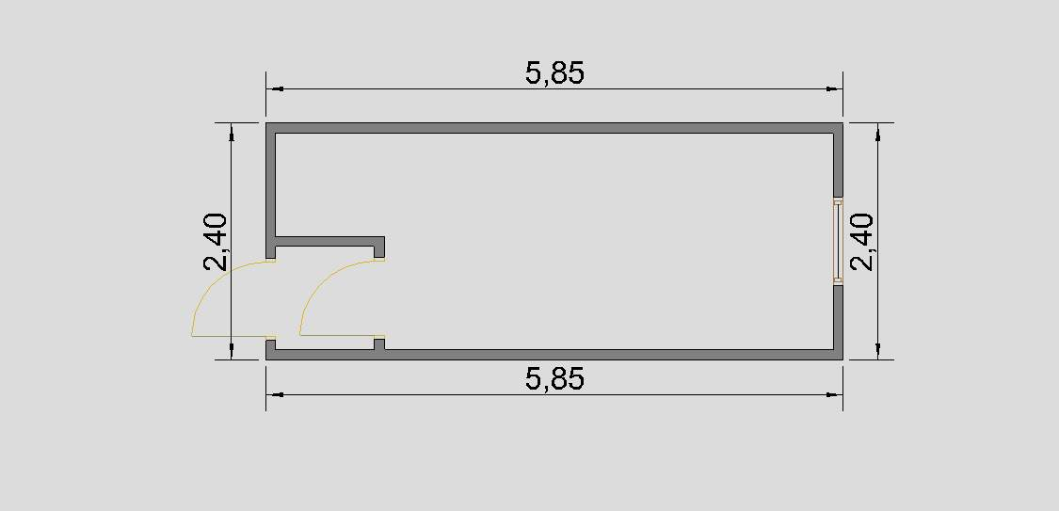

Поставщик: Покупатель:
ООО «БЫТОВКА МСК» « »
Генеральный директор Генеральный директор

___________________ / В.В.Никулин/ ___________________/ /
М.П. М.П.

